LES CONNECTEURS LOGIQUES (1)

1. Addition

Et : và

De plus : vả lại, hơn nữa

Puis : thế rồi

En outre : không những

Non seulement... mais encore : mà còncòn

2. Alternative

Ou : hoặc

Soit… soit / Soit… ou / Ou… ou : hoặc là... hoặc là

Ou bien : hoặc là

L’un… l’autre : cái này... cái khác

D’un côté… de l’autre : một mặt... mặt khác

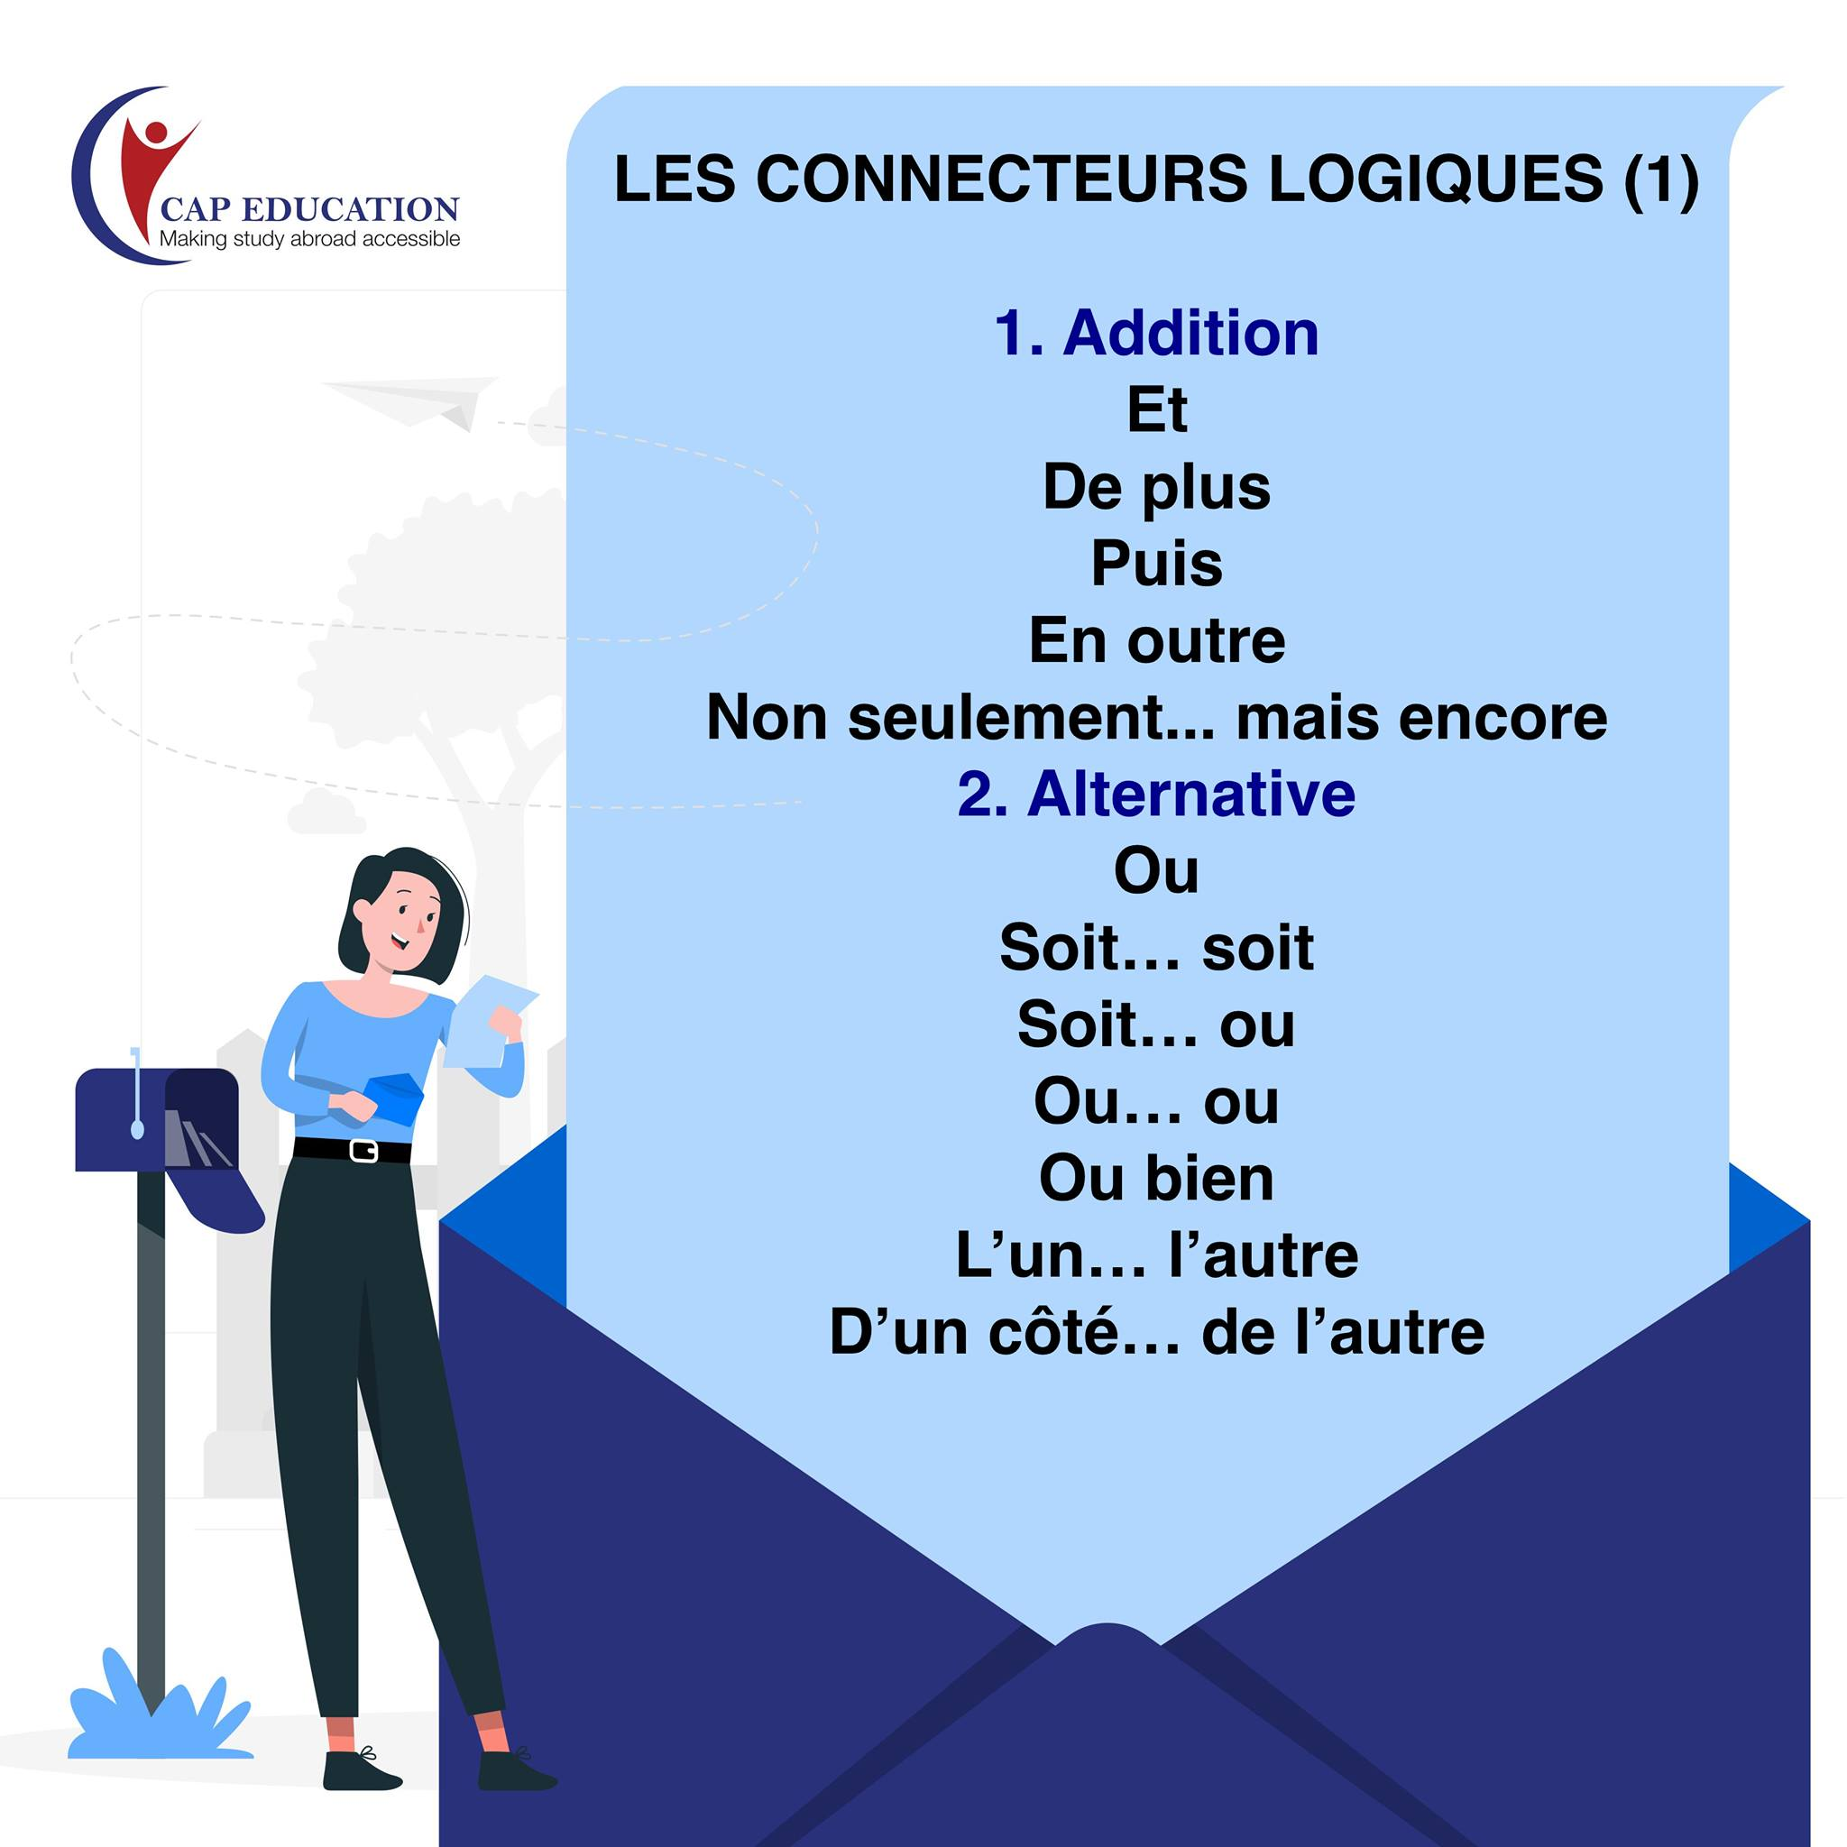

VOCABULAIRE CHEZ LE MÉDECIN

Célébrations de la Journée des médecins du Vietnam !!!

Để chúc mừng ngày thầy thuốc Việt Nam chúng ta cùng học một số từ vựng tiếng Pháp về chủ đề này nhé ! 😊😊😊

- Le médecin / le généraliste : bác sĩ / bác sĩ đa khoa

- Le cabinet médical : phòng khám

- La consultation : khám bệnh

+ ausculter / examiner : khám bệnh

+ prendre la tension : đo huyết áp

=> le tensiomètre : máy đo huyết áp

+ écouter ton coeur : nghe nhịp tim

=> le stéthoscope : ống nghe y tế

- Des médicaments : thuốc

+ le sirop : xi rô

+ la gélule : viên nhộng

+ la pommade : pomát, thuốc mỡ

+ le cachet : thuốc viên

